

**中一**

**2023/11/20**

主题三《秋天真美丽》

”

入园情况：今天来了28位小朋友，2位小朋友请假。

1.语言《再见，秋天》

《再见，秋天》是一则充满儿童情趣的作品，文中以秋季为背景，以小熊冬眠前的散步为线索，结合季节的特点，引导幼儿有目地的了解大自然发生的变化，给其感官上的刺激。文中将事物的变化与小熊的语言巧妙结合，内容与幼儿的生活、想象紧紧相连，简单易懂，让幼儿能够更加了解到大自然的变化与季节的关系。

中班的孩子喜欢欣赏语言优美、情感丰厚的作品，他们在图片以及提问等方式的帮助下能基本感知散文作品的情感基调，理解散文基本内容，同时大部分孩子都有想说、愿意说的意愿，愿意在集体面前表达自己的想法。孩子们对四季大自然的基本变化都有一定的了解，对于秋天有的动物会冬眠、有的树叶会纷纷下落都有所了解。

故事：再见，秋天

凉凉的秋风吹来，吹落了树上的叶子，铺在地上，像一床厚厚的毯子。小熊打了个哈欠——啊，又该冬眠了，他决定在冬眠前再散一次步。

一片金黄的树叶忽忽悠悠从半空中飘下来，飘在了小熊的身上—— 这大概是今年秋天的最后一片树叶了! 小熊收起树叶，说：“谢谢，秋天，我要把这最后一片树叶珍藏起来。”

走着走着，一粒红通通的山楂砸在了小熊的头上，接着又滚进了草丛里——这大概是今年秋天的最后一粒果子了!小熊拾起山楂，说：“谢谢，秋天，我要把这最后一粒果子珍藏起来。”

走着走着，小熊看见河边还开着一朵菊花——这大概是今年秋天的最后一朵花了!小熊小心地采下菊花，说：“谢谢，秋天，我要把这最后一朵花珍藏起来。”

小熊刚回到家，邮递员就送来好朋友小松鼠的信——这是小熊今年收到的最后一封信了!

　　亲爱的小熊：

　　你要冬眠了吧?虽然我们将分别很长时间，但我每天都会想念你的。等明天春天到来的时候，我会来敲你的门，喊你起床。

　　祝你做许多许多的梦!

　　 小松鼠

小熊把这封温暖的信藏到枕头底下，爬上软绵绵的大床，轻轻·地说：“再见，小松鼠!再见，秋天……”

今天的户外活动：摇摇马、泡沫棒。

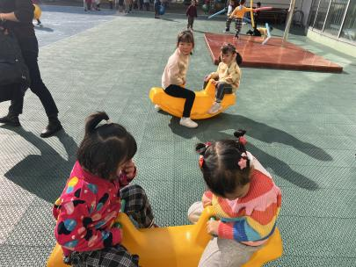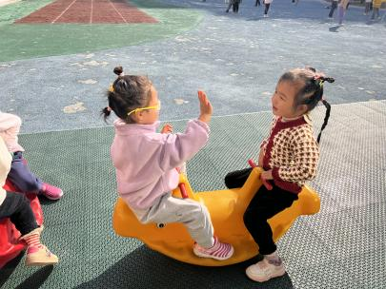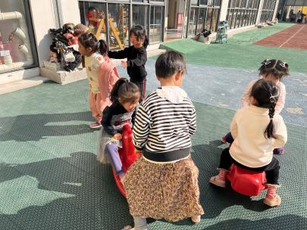

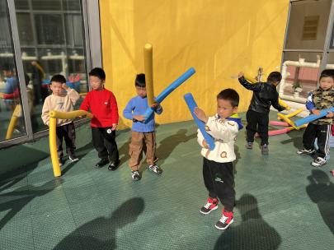

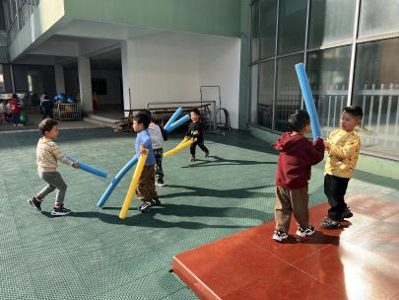

**mmexport1590938236088mmexport1590938236088**

**04生活活动**

**午饭情况**

今天吃得是：清蒸鸦片鱼、韭菜银牙炒鸡蛋、西湖牛肉羹、贝贝南瓜米饭。

早点： 饼干、牛奶、巴旦木。午点：枣蓉核桃蛋糕、奶酪棒

水果：柚子、阳光玫瑰。